BCA Tracker DTC
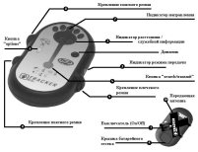
Благодарим Вас за выбор устройства Tracker DTS, первого в мире цифрового бипера, а также первого бипера с высокоточной двухантенной системой. Тем не менее помните, что любой бипер окажется бесполезным в руках человека, не умеющего им пользоваться. Перед тем, как отправиться на освоение нетронутых склонов, обязательно потренируйтесь в использовании бипера. Даже опытным пользователям рекомендуется регулярно практиковаться для освежения навыков поиска с помощью бипера. Вы должны осознавать опасность, связанную с нахождением на нетронутых склонах. Учитесь оценивать лавиноопасность склонов, правильно выбирать маршрут, оказывать первую помощь и использовать приёмы самоспасения. Выходя на нетронутые склоны, всегда надевайте бипер, берите лавинную лопату и щуп; никогда не выходите на склон в одиночку - только с напарником или в составе группы. Перед выходом всегда проверяйте исправность спасательного оборудования.

КРАТКАЯ ИНСТРУКЦИЯ ПО ЭКСПЛУАТАЦИИ
Основные функции.
Включение - Нажмите и поверните переключатель On/Off, расположенный на задней панели устройства, в положение On. Бипер произведёт автодиагностику, отобразит уровень заряда батарей (в процентах), и перейдёт в режим передачи. Батареи следует заменять не дожидаясь их полной разрядки.
Переход в режим поиска - Нажмите красную кнопку serach/transmit на лицевой панели устройства, и удерживайте её до тех пор, пока на индикаторе не отобразится SE, затем отпустите кнопку.
Возврат в режим передачи - Нажмите кнопку search/transmit и удерживайте до тех пор, пока на индикаторе не отобразится Tr.
Поиск.
Задача начинающего поиск - обнаружить область наиболее сильного сигнала (получить минимальное значение на индикаторе расстояния) и немедленно приступить к зондированию найденной области с помощью лавинного щупа.
В случае схода лавины и попадания в неё пострадавшего следует немедленно переключить свой бипер, а также биперы остальных членов группы в режим поиска. При этом на индикаторе расстояния будет отображаться SE до тех пор, пока не будет пойман сигнал.
Поиск сигнала (первичный поиск).
Начинайте поиск с точки последнего визуального контакта с пострадавшим. Если место последнего визуального контакта не определено, начинайте поиск от верхнего края лавинного следа. Перемещайтесь по следу параллельными траверсами. Расстояние между траверсами не должно превышать 20 метров. Плавно вращайте датчик в горизонтальной и вертикальной плоскостях до тех пор, пока сигнал не будет пойман.
Поиск источника.
Как только первичный сигнал засечён, сориентируйте датчик таким образом, чтобы мигал любой из трёх центральных секторов индикатора направления, и начинайте быстро двигаться в направлении, указываемом датчиком. Убедитесь, что значение на индикаторе расстояния уменьшается. Если значение увеличивается, развернитесь на 180 градусов и двигайтесь в этом направлении. В десяти метрах от источника (ориентируясь по значению на индикаторе расстояния) замедлите своё движение и внимательнее следите за направлением, стараясь, чтобы мигал центральный сектор индикатора. Траектория вашего движения может быть либо прямой линией, либо дугой.
Точный поиск.
В трёх метрах от источника (ориентируясь по значению на индикаторе расстояния) опустите датчик как можно ближе к поверхности снега и старайтесь достигнуть минимального значения на индикаторе расстояния. Не обращайте внимания на неожиданные отклонения показателей расстояния и направления; зачастую наиболее сильный сигнал обнаруживается сразу после этих аномалий. При обнаружении области наиболее сильного сигнала (наименьшего показателя индикатора расстояния) начинайте зондировать выявленную область с помощью лавинного щупа.
Поиск в случае единственного пострадавшего.
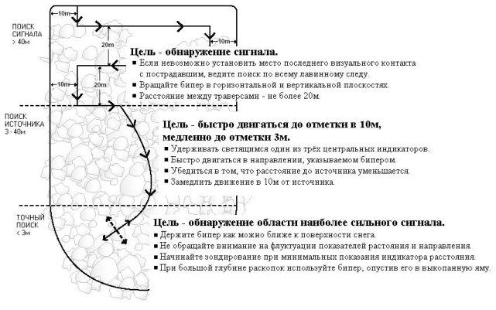
Рис. 1
Поиск в случае наличия нескольких пострадавших.
Если есть вероятность наличия нескольких пострадавших, следует тщательно проверить весь лавинный след. Если бипер показывает наличие нескольких сигналов, следуйте по направлению к источнику, находящемуся на наименьшем расстоянии. На расстоянии около десяти метров бипер изолирует выбранный сигнал. Если возможно, сразу же отключите найденный бипер. Если вы не можете его отключить, а бипер не улавливает второй сигнал, начинайте первичный поиск второго бипера.

ОЗНАКОМЛЕНИЕ С УСТРОЙСТВОМ
Подгонка.
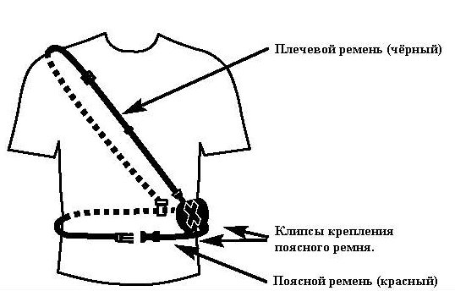
Рис. 2
Бипер следует надевать непосредственно под верхний слой одежды (рис.2). Вогнутая сторона должна прижиматься к левой нижней части грудной клетки. (Вообще желательно, чтобы бипер находился ниже рёбер, или на животе. Если бипер находится на уровне рёбер, это может быть причиной перелома рёбер при падении даже на не слишком жёсткий склон. То же самое касается раций и биноклей. - прим. переводчика) При поиске отстегните датчик от поясного ремня (крепления 8) и максимально удлините плечевой ремень. Чтобы использовать бипер без ремней, отстегните его от поясного ремня и вытяните плечевой ремень из узла крепления (крепление 9).
Включение и автодиагностика.
Включите устройство, нажав и повернув переключатель On/Off (1) по часовой стрелке. Сразу после включения бипер производит проверку передатчика и приёмника, затем отображает уровень заряда батарей на индикаторе расстояния. Полностью заряженной батарее соответствует значения от 95 до 99. После завершения автодиагностики бипер переходит в режим передачи, при этом начинает мигать соответствующий индикатор.
Источники питания.
В качестве источника питания используются три батареи ААА. Используйте только высококачественные алкалиновые батареи, не применяйте аккумуляторы.
Обратите снимание на то, что отображаемый уровень заряда является приблизительными и зависит от производителя батарей и температуры эксплуатации. Датчик может работать вплоть до нулевого значения и даже после этого. Однако производитель рекомендует заменять батареи, не дожидаясь их полной разрядки.
При сильном намокании устройства откройте крышку батарейного отсека (4) для более быстрой просушки. При длительном хранении вынимайте батареи из устройства.
Поиск/Передача.
Для перехода в режим поиска необходимо нажать кнопку search/transmit (5) и удерживать её до тех пор, пока на индикаторе не загорится SE. При этом бипер издаст тройной звуковой сигнал. После этого следует отпустить кнопку. Если отпустить кнопку раньше или позднее, то бипер останется в режиме передачи.
В режим передачи бипер переводится простым нажатием кнопки search/transmit (5).
Дополнительные функции.
Автовозврат в режим передачи.
При включении бипер может быть переведён в режим автовозврата. В этом режиме бипер автоматически переключается в режим передачи после пяти минут работы в режиме поиска. Для активации этого режима следует при включении с помощью переключателя On/Off (1) удерживать нажатой кнопку options (6).
Если режим автовозврата активирован, по окончании автодиагностики на индикаторе будет отображено Ar, в противном случае отображается Nr.
В режиме автовозврата после пяти минут работы а режиме поиска в течении десяти секунд подаётся звуковой сигнал, а на индикаторе расстояния мигает Ar. Для того, чтобы остаться в режиме поиска, следует нажать кнопку search/transmit (5) или options (6) в любой момент в течение десятисекундного сигнала. По истечении десяти секунд на индикаторе отобразится Tr и бипер вернётся в режим передачи.
Если режим автовозврата не активирован, каждые десять минут бипер издаёт короткий звуковой сигнал, напоминающий пользователю о том, что он находится в режиме поиска.
Специальный режим.
Специальный режим (Special Mode - SP) предусмотрен специально для поиска в случае нескольких пострадавших (нескольких источников сигнала). Данный режим может помочь изолировать отдельные источники сигналов в случае поиска сразу нескольких передатчиков. В режиме поиска (SE) датчик отображает самый сильный сигнал (после того, как вы находитесь в пределах десяти метров от пострадавшего). В специальном режиме (SP) бипер отображает все сигналы, находящиеся в уменьшенном секторе поиска (в режиме SP сектор поиска уменьшается со 180 до примерно 75 градусов - направление на сигнал указывается одним из трёх центральных секторов индикатора направления).
Данный режим может быть активирован только когда пользователь находится в режиме поиска. Для переключения в специальный режим необходимо нажать и удерживать кнопку options (6) до тех пор, пока на индикаторе расстояния не отобразится SP. В этом режиме обнаруженные сигналы отображаются в течении более короткого времени, чем в обычном режиме поиска (SE).
Бесшумный режим.
Для отключения звука в режиме поиска необходимо нажать и удерживать кнопку options (6) до тех пор, пока на индикаторе не отобразится L0. Для включения звука проделайте то же самое, при этом на индикаторе отобразится L1.

РУКОВОДСТВО ПО ПРИМЕНЕНИЮ
Поиск.
Tracker DTS работает на частоте 457кГц, принятой международным стандартом для подобных устройств. Он полностью совместим с любыми биперами, удовлетворяющими этому стандарту. Тем не менее, Tracker предоставляет некоторые преимущества при поиске и используется отличным от более старых аналоговых биперов образом.
Процесс поиска включает в себя три стадии: поиск сигнала (первичный поиск), поиск источника и точный поиск.
Поиск сигнала.
Ключевым моментом на этом этапе является правильная траектория движения при поиске сигнала. Траектория движения определяется областью, в которой был установлен последний визуальный контакт с пострадавшим, размерами лавинного следа, а также количеством участвующих в поиске людей. На иллюстрациях показаны траектории движения в случае одного и нескольких участников поиска (рис.3). Если лавинный след имеет ширину менее двадцати метров, траектория поиска будет проходить по прямой вниз по середине следа. Если чётко известна точка последнего визуального контакта с пострадавшим, траектория поиска будет идти из этой точки вниз по линии падения воды.
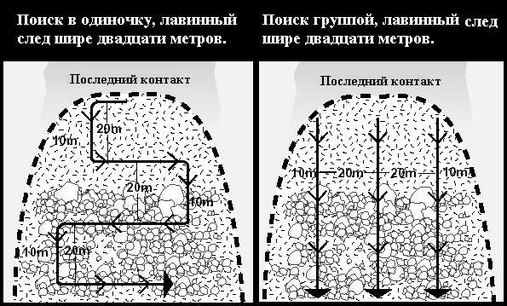
Рис. 3
Перед началом поиска убедитесь, что датчики всех членов группы включены в режим поиска. Во время движения по траектории поиска медленно вращайте бипер в горизонтальной и вертикальной плоскостях (рис.4). Во время поиска обращайте внимание на такие зацепки, как фрагменты снаряжения или других объектов, находящиеся над поверхностью снега. При отсутствии сигнала на индикаторе отображается SE. Как только сигнал будет пойман, отметьте точку, в которой это произошло, и приступайте к поиску источника.
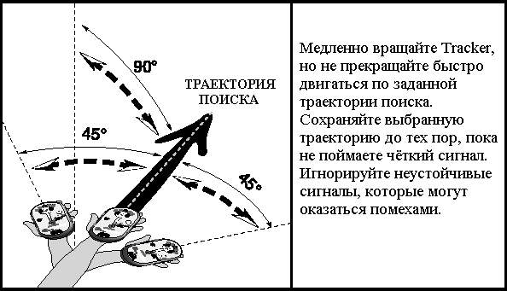
Рис. 4
Поиск источника.
Этот этап поиска начинается после засечения устойчивого сигнала, показывающего, насколько вы удалены от пострадавшего.
При обнаружении устойчивого сигнала сориентируйте бипер (медленно вращая его в горизонтальной плоскости) таким образом, чтобы мигал центральный сектор индикатора направления.
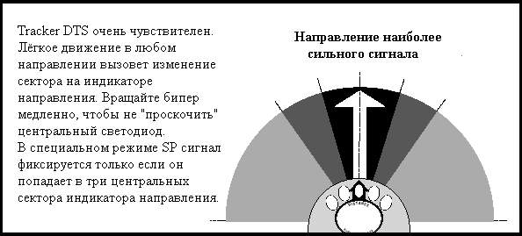
Рис. 5
Теперь ваш бипер указывает вам направление, в котором следует двигаться. Четыре боковых сектора индикатора направления показывают, в какую сторону следует поворачивать бипер для того, чтобы сориентировать его нужным образом. Индикатор расстояния показывает приблизительное расстояние до источника (в метрах). Если по мере вашего движения значения на индикаторе расстояния увеличивается, следует развернуться на 180 градусов, вновь сориентировать бипер, добившись мигания центрального индикатора направления, и продолжить поиск в направлении, указываемом бипером. Если вы стоите на месте, но показания индикатора расстояния изменяются, скорее всего, вы ловите сигнал одного из участников поисковой группы. Ещё раз убедитесь, что датчики всех членов группы включены в режим поиска.
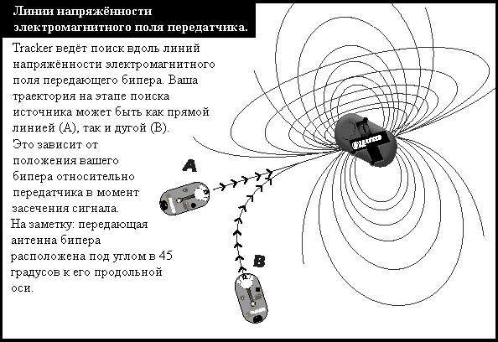
Рис. 6
Двигаясь в направлении, указываемом бипером, вы можете обнаружить, что идёте по дуге. Дело в том, что при поиске источника сигнала бипер использует метод поиска вдоль линий напряжённости электромагнитного поля, излучаемого передатчиком (рис.6). При этом отображаемое на индикаторе расстояние является не кратчайшим расстоянием по прямой до источника сигнала, а длиной пути вдоль кривой, соответствующей линии напряжённости поля.
Точный поиск.
Точный поиск является завершающей стадией поиска пострадавшего. Бипер при этом следует держать как можно ближе к поверхности снега. Цель поиска на этом этапе - обнаружить область наиболее сильного сигнала, тем самым уменьшив площадь, подлежащую зондированию с помощью лавинных щупов.
На протяжении завершающих трёх метров поиска очень медленно перемещайте бипер над поверхностью снега. Может оказаться полезным наклонить переднюю часть бипера вниз, хотя это и не является обязательным. Не обращайте внимания на неожиданные отклонения и всплески показаний расстояния и направления, за которыми часто следует отсутствие показателей либо высвечивание SE на индикаторе расстояния. Это означает, что вы очень близко к источнику сигнала. Наиболее сильный сигнал и наименьшие показатели расстояния будут получены недалеко от места возникновения этих аномалий.
В точке с наименьшими показателями расстояния полезно произвести брекетинг - проверить интенсивность сигнала левее и правее обнаруженной точки (рис.7, вид сверху). При необходимости брекетинг следует повторить как перпендикулярно линии поиска, так и вдоль неё. При получении наименьшего значения расстояния приступайте к зондированию.
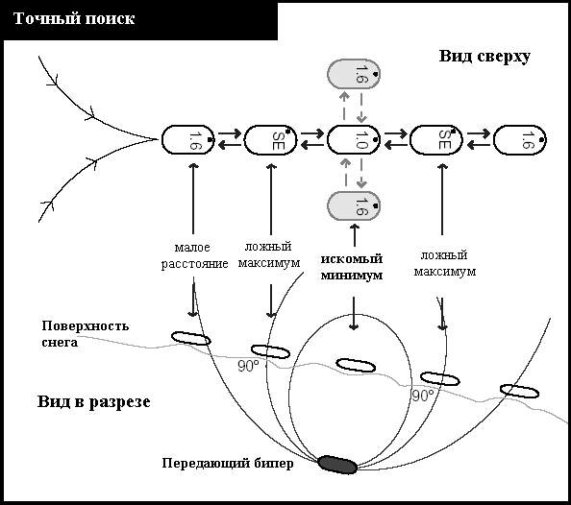
Рис. 7
Поиск вдоль линии.
До тех пор, пока бипер не окажется на очень малом расстоянии от источника сигнала, он будет указывать общее направление на искомый передатчик. Однако когда вы приблизитесь примерно на расстояние трёх и менее метров, датчик отобразит внезапное отклонение направления и резкое увеличение расстояния от источника, вплоть до потери сигнала и высвечивания SE. Дело в том, что в этом месте принимающая антенна вашего датчика оказывается сориентирована перпендикулярно вектору напряжённости электромагнитного поля, излучаемого искомым бипером (рис.7, вид в разрезе). Если вы проведёте в снегу линию, или отметите длинным предметом, например, лыжей или лавинным щупом, направление, которое указывал бипер непосредственно перед потерей сигнала, вы ограничите область поиска до этой прямой, вдоль которой затем следует проводить зондирование щупом. Если вы ведёте поиск вдвоём с напарником, он может начать встречное прощупывание лавинного снега вдоль полученной линии. Этот приём называется поиск вдоль линии и будучи правильно применённым является наиболее эффективным методом точного поиска с помощью Tracker DTS.
В большинстве случаев искомый бипер сориентирован более или менее горизонтально. При этом вдоль линии поиска будет находиться два ложных максимума расстояния, а искомый минимум будет находиться между ними. В случае, если искомый бипер сориентирован вертикально, вдоль линии поиска будет получен только один ложный максимум расстояния, который с двух сторон окружён минимумами. В любом случае, начинайте зондирование в точке с минимальными показателями расстояния, и ведите его вдоль полученной линии.
Зондирование и откапывание.
Зондирование следует в точке с наименьшими показателями расстояния, желательно вести его вдоль полученной линии напряжённости. Щуп должен входить в снег перпендикулярно поверхности склона. Как только вы определите место нахождения жертвы, оставьте щуп в снегу и начинайте копать. Для коррекции своих действий при поиске глубоко находящейся жертвы периодически проверяйте направление и интенсивность сигнала, опустив бипер в выкопанную яму. По достижении пострадавшего в первую очередь освободите от снега его лицо. В случае нескольких пострадавших отключите найденный бипер прежде чем приступать к поиску следующей жертвы.
Поиск в случае наличия нескольких пострадавших.
Поиск нескольких датчиков является более сложной задачей. Он требует практического опыта и понимания структуры линий напряжённости поля. Умение работать с датчиком в специальном режиме (SP) также может значительно увеличить эффективность ваших действий, хотя его применения и не является строгой необходимостью.
Если вы получаете несколько различных показаний индикатора расстояния и направления, возможно имеет место ситуация с несколькими пострадавшими. Оставаясь в режиме поиска (SE) сосредоточьтесь на сигнале с наименьшими показателями расстояния, постаравшись сориентировать бипер таким образом, чтобы поймать этот сигнал центральным сектором индикатора направления. Если вы находитесь на примерно одинаковом расстоянии от обоих источников, датчик может периодически выдавать SE на индикаторе расстояния.
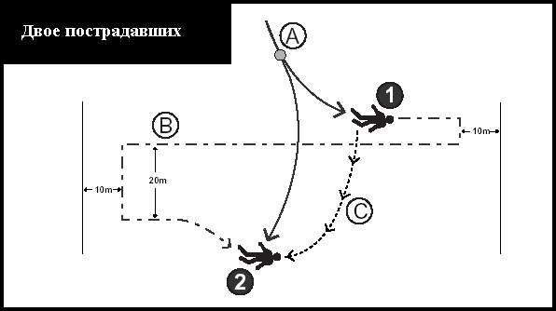
Рис. 8
Как только вы заметно приблизитесь к одному из источников на расстоянии около десяти метров и менее, датчик (в режиме SE) зафиксирует этот сигнал, отсекая остальные. После фиксации сигнала датчик начинает работать практически так же, как и в случае поиска единственного источника. Запомните показатели вашего датчика, касающиеся сигнала с другого бипера - это понадобится вам для того, чтобы определить направление поиска после того, как вы обнаружите ближайшего пострадавшего.
Как только вы обнаружите первый датчик (рис.8, бипер 1), отключите его. Если сделать это не удаётся, то, возможно, вы ориентировочно представляете себе, где находится второй источник сигнала (рис.8, бипер 2). В этом случае двигайтесь в предполагаемом направлении до тез пор, пока ваш бипер не изолирует искомый сигнал. Если же вы не представляете себе, в каком направлении вести поиск второго бипера, у вас есть три варианта дальнейших действий.
А) Вернитесь в точку, где вы чётко отслеживали оба сигнала, и, оставаясь в режиме поиска, начинайте работу по второму сигналу.
В) В режиме поиска начинайте первичный поиск сигнала от второго бипера, а после его обнаружения двигайтесь к источнику до тех пор, пока датчик не изолирует его.
С) В специальном режиме (SP) двигайтесь непосредственно от первого найденного датчика по направлению ко второму. Это наиболее эффективный вариант, но он требует хороших практических навыков.
Работа в специальном режиме.
Режим SP позволяет отслеживать несколько сигналов, помимо сигнала от ближайшего бипера. Кроме того, в данном режиме сужается сектор поиска, что позволяет выделить второй сигнал, исключив сигнал первого, уже найденного бипера. Режим SP используется для определения приблизительного направления на второй источник. При приближении к искомому биперу всегда переключайтесь в режим поиска SE.
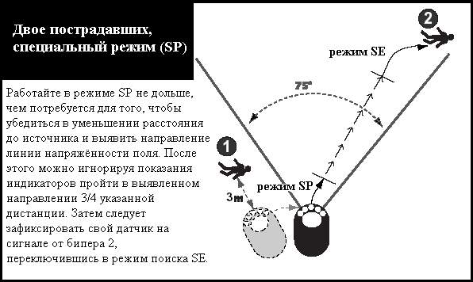
Рис. 9
Отойдите от найденного бипера 1 как минимум на три метра и сориентируйте свой датчик таким образом, чтобы сигнал от бипера 1 фиксировался центральным сектором индикатора направления. Переключите свой бипер в режим SP. Медленно вращайте датчик в горизонтальной плоскости до тех пор, пока не будет пойман сигнал от бипера 2, как правило, с более высокими показателями расстояния. Если вы повернули свой датчик более чем на 40 градусов относительно линии напряжённости поля бипера 1, первый сигнал (от бипера 1) исчезнет, и вы сможете сфокусироваться на сигнале от искомого бипера 2. Такой приём фильтрации сигнала зачастую помогает упростить поиск в ситуации с несколькими источниками.
Если оба источника зафиксированы в одном и том же секторе поиска, либо сигналов не фиксируется вовсе, следует сместиться на три метра левее или правее, после чего вновь попытаться засечь сигнал.
Как только вы засекли второй сигнал, начинайте двигаться в направлении, указываемом бипером. Если показания индикатора расстояния уменьшаются, значит вы перемещаетесь в верном направлении. Продолжайте двигаться в режиме SP достаточно долго для того, чтобы убедиться в сокращении расстояния и определить направлении линии напряжённости поля, вдоль которой ведётся поиск. Если ваша траектория заметно искривляется, продолжайте работать в режиме SP до тех пор, пока они не станет более прямой. Если в процессе движения датчик зафиксировал более одного сигнала, и вы не уверены, в каком направлении продолжать, сохраняйте направление, в котором вы двигались. Всегда переключайтесь в режим SE как только вы считаете, что находитесь ближе к биперу 2, чем к биперу 1.
Если после обнаружения пострадавшего вы не знаете, сколько ещё жертв находится под снегом, рекомендуется вновь перейти в режим SP и проверить на наличие сигнала от других источников полные 360 градусов вокруг обнаруженного пострадавшего. Если сигнал не обнаружен, продолжайте поиск как будто есть другие пострадавшие - переключитесь в режим поиска SE и начинайте первичный поиск сигнала по оставшейся части лавинного следа.
Ситуация с тремя и более пострадавших.
Если в лавине находится более двух пострадавших, поиск становится очень сложным вне зависимости от типа используемого датчика. При работе в специальном режиме SP после обнаружения первого бипера рекомендуется начинать поиск каждого последующего бипера с одной и той же точки, как правило, с места обнаружения первого бипера. Начиная поиск с этой точки вам проще будет определить, какие сигналы вы отработали, а какие - нет. Пре работе в режиме поиска SE после обнаружения первого бипера рекомендуется начать первичный поиск сигнала по оставшейся части лавинного следа. Tracker изолирует сигнал каждого последующего датчика когда расстояние до него окажется меньше, чем до уже обнаруженных.

